超高频电子标签读写器UR8288
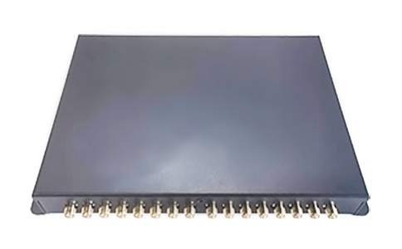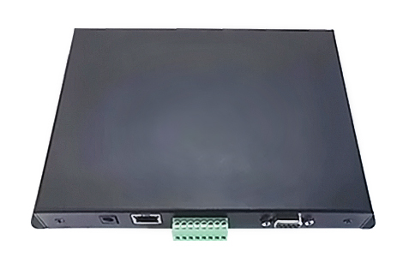
一：产品概述
RFID超高频电子标签读写器UR8288是基于IMPINJ E710芯片深度开发的一款高性能的UHF超高频电子标签读写器，峰值标签询查速度>1000张，广泛应用于仓储进出、图书管理、称重管理、物流分拣、智能交通、门禁系统、防伪系统及生产过程控制等多种无线射频识别（RFID）系统。
二：功能特点
- 基于Impinj E710芯片深度开发；
- 充分支持符合ISO18000-6C EPC CLASS1 G2、ISO18000-6B标准的电子标签；
- 工作频率840~960MHz；
- 以广谱跳频(FHSS)或定频发射方式工作，支持RSSI功能；
- 读取距离＞9m（外接6dBiL天线，标签E41）
- 支持应答模式和自动实时询查模式
- 输出功率达至33dBm（可调，每天线可单独配置功率）；
- 16个外接SMA天线接口，支持天线自动微调谐和天线失效检测（另有4口，8口选择）；
- 低功耗设计，单＋9V电源供电，可订制POE供电方式；
- 支持RS232、RJ45（TCPIP），可订制蓝牙、WIFI等接口；
三：性能参数
型号：UR8288
尺寸：210 x 140x 26mm（孔位中心点：200mm*105mm，5mm*10mm腰孔）
重量：980g
机械性能
电源电压 | DC9V，宽电压9-24V
工作电流 | 0.5A 最大1.2A
工作湿度 | < 95% @ 25 °C 无凝露
工作温度 | -20 °C - + 55 °C
存储温度 | -20 °C - + 85 °C
接口参数
DB9接口参数 | 1：NC：保留  2：TXD：串行通讯数据输出  3：RXD：串行通讯数据输入  4：NC：保留  5：GND：信号地  6：NC：保留  7：NC：保留  8：NC：保留  9：NC：保留
GPIO接口参数 | 1：Input1 1-：开关量输入1  2：Input1 1+：开关量输入1  3：Input2 2-：开关量输入2  4：Input2 2+：开关量输入2  5：NO1：继电器1常开端  6：CM1：继电器1公共端  7：NO2：继电器2常开端  8：CM2：继电器2公共端
网络接口 | 10M/100M自适应以太网
开发参数
指令集 | 提供C语言指令集
Demo | 提供C# delphi JAVA等语言演示软件以及源代码
Dll库 | 提供C# VB JAVA等语言库以及库说明
固件升级 | 支持个性化的固件升级
射频参数
接口协议 | EPCglobal UHF Class 1 Gen 2 / ISO 18000-6C ISO 18000-6B
工作频率 | 860~868MHz/902～928MHz(可以按不同国家或地区要求调整)
输出功率 | 0-33 dbm
输出功率精度 | +/- 1dB
接收灵敏度 | < -85 dBm
天线连接保护 | 支持天线自动微调谐和天线失效检测
标签信号检测 | 支持信号RSSI值检测
读取参数
标签盘点峰值 | 峰值标签询查速度>1000张
读取距离 | 0-45米 依据标签和天线不同参数和性能
安装孔位图
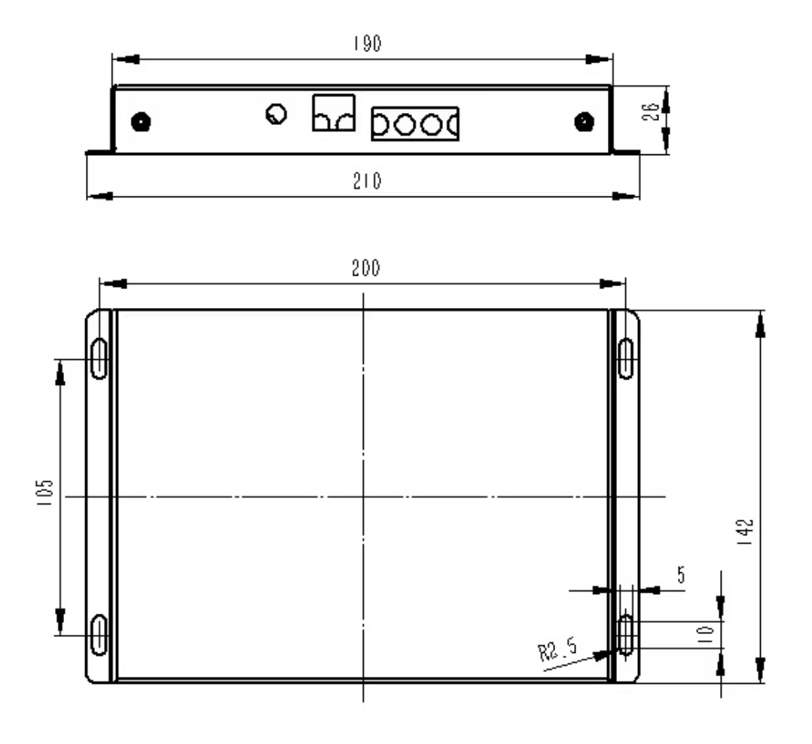

注：
1. 说明书如有变化，请以最新版本为准。
2. 上海营信信息技术有限公司保留最终解释权。

